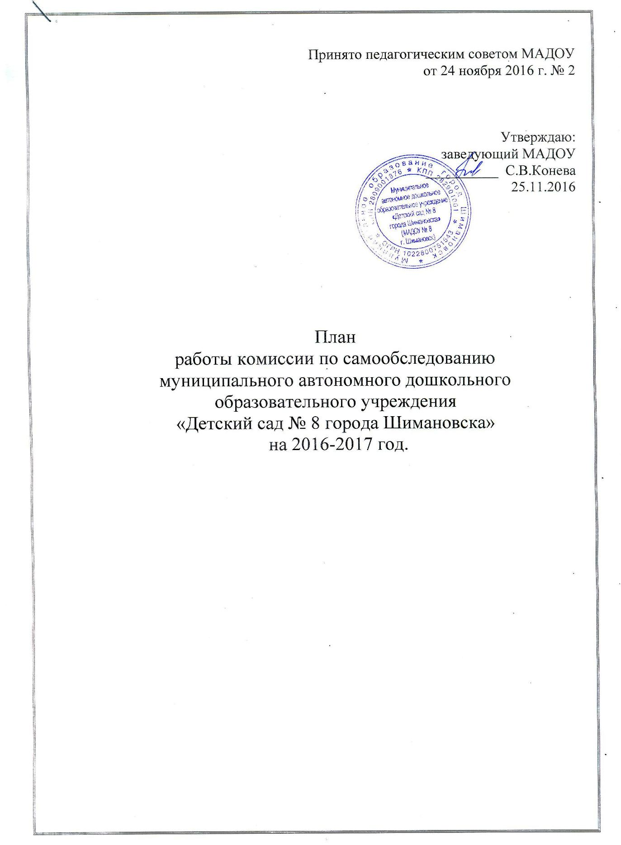

№п/п | Этап | Содержание работы на данном этапе | Сроки | Ответственные | Итоговый документ
1. | Планирование и подготовка работы, принятие решения и обсуждение плана на педсовете | 1. Проведение педагогического совета. 2.Ознакомление педагогов с нормативным обеспечением по вопросу проведения самообследования дошкольной организации.  3. Выработка решения и обсуждение плана работы по проведению самообследования. | С 28.11.2016 года по 16.04.2017г. | Заведующий С.В.Конева. | 1. Протокол педсовета о принятии решения о проведении самообследования.  2. План работы комиссии
2. | Организация и проведение самообследования | Экспертиза комиссии состояния деятельности учреждения по направлениям.  1.Организационно –правовое обеспечение образовательной деятельности.  2.Структура и система управления ДОУ.  3.Характеристика образовательных программ, реализуемых в образовательном учреждении  4.Кадровое обеспечение реализуемых образовательных и воспитательных программ  5.Показатели и уровни развития интегративных качеств дошкольников.  6.Выполнение учебного плана и программ по уровню образования.  7.Характеристика системы воспитания в образовательном учреждении.  8.Учебно-методическое, материально- техническое обеспечение образовательного процесса. | С 17.04.2017г. по 31.05.2017 г. | Никуленко О.А.  Реснянская Г.В.  Щаврук С.Г. | Анкеты, тесты, аналитические выводы наблюдений, собеседований мониторинговые данные.
3. | Обобщение полученных результатов и на их основе формирование отчета | Сбор, анализ, обобщение полученных результатов,  оформление в электронном виде | 01.06.2017г. по 01.08.2017г. г. | Заведующий  С.В.Конева | Отчет по самообследованию
4 | Рассмотрение отчета педагогическим советом | Рассмотрение полученных данных на педагогическом совете. | 30.08.2017г. | Никуленко О.А.  Реснянская Г.В.  Щаврук С.Г. | Протокол педагогического совета
5. | размещение отчёта на сайте | 1. Сбор информации.  2. Оформление в электронном виде.  3. Предоставление в Управление образования  4. Размещение на сайте. | 01.09.2017г. | Конева С.В. | Электронная версия отчета по самообследованию.

